GIỚI THIỆU SÁCH THÁNG 10
CUỐN SÁCH: NGƯỜI MẸ CẦM SÚNG
Kính thưa các thầy cô giáo, các em học sinh thân mến ! Hòa chung không khí vui tươi phấn khởi chào mừng ngày 20/10. Hôm nay thư viện xin giới thiệu tới bạn đọc cuốn sách “ Người mẹ cầm súng” của tác giả Nguyễn Thi với chủ đề về người mẹ anh hùng, người đại diện cho phụ nữ Việt Nam đảm đang, kiên cường, bất khuất, quên mình chiến đấu cho tổ quốc quyết sinh. “ Người mẹ cầm súng” là một tác phẩm văn học nổi tiếng của nhà văn Nguyễn Thi do nhà xuất bản Kim Đồng ấn hành và tái bản lần thứ 15 năm 2025.
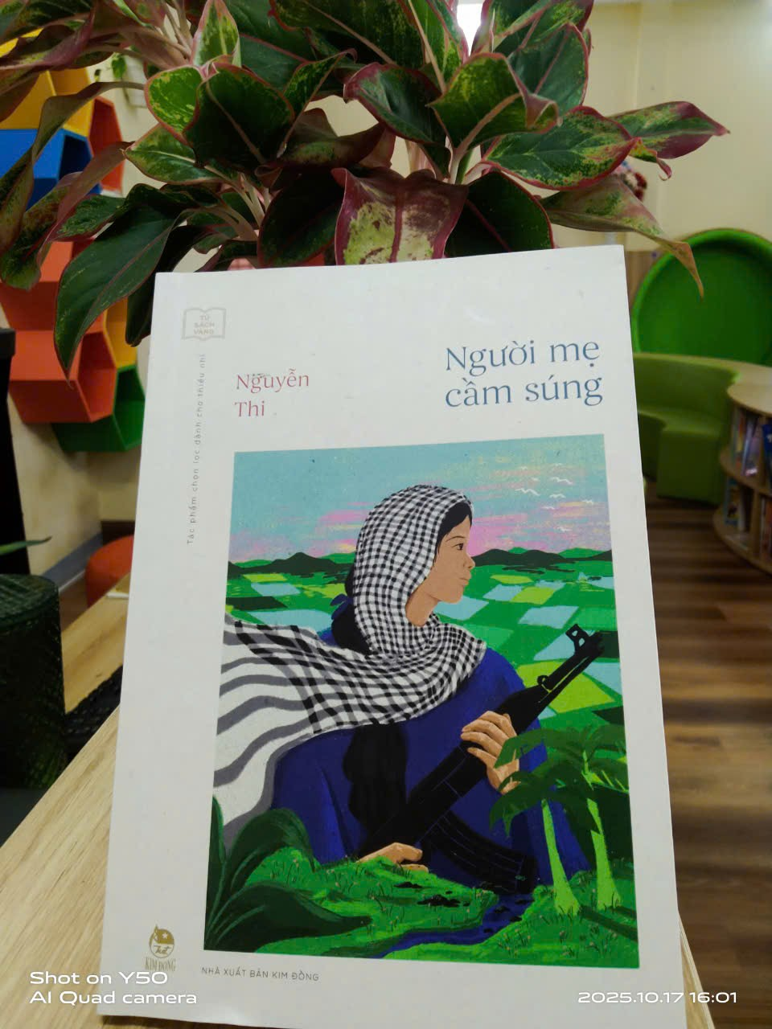
Cuốn sách gồm có 2 phần: Truyện kí về cuộc đời chị Út Tịch và truyện ngắn "Mẹ vắng nhà" kể về những đứa con của chị. Dù ở phần nào, màu sắc đặc trưng Nam Bộ cũng bao trùm từ chương đầu tiên đến tận những chương cuối của cuốn sách. Nếu có ai hỏi tôi “Đối với bạn, tác phẩm nào về người phụ nữ là hay nhất mà bạn đã từng đọc?” Có lẽ tôi sẽ chọn “Người mẹ cầm súng” của Nguyễn Thi. Cuốn sách với 126 trang, nhà văn đã giúp chúng ta thấy được một hình tượng đẹp về người mẹ Việt Nam anh hùng, bất khuất, trung hậu, đảm đang trong cuộc chiến tranh chống Mĩ cứu nước: chị Nguyễn Thị Út hay còn gọi là chị Út Tịch. Cuốn sách đã tái hiện về một cuộc đời và gương chiến đấu của chị Út Tịch – anh hùng lực lượng vũ trang tỉnh Trà Vinh trong kháng chiến chống Mĩ. Từ một cô bé con nhà nghèo phải đi ở đợ, chị đã được cách mạng giác ngộ và trưởng thành, chị đã trở thành một chiến sĩ du kích dày dặn kinh nghiệm cùng đồng đội liên tiếp lập nhiều chiến công. Nhưng có ai ngờ rằng thành tích đó là của người mẹ có 6 lần sinh nở. Đặc biệt là sau mỗi lần sinh được ít ngày, chị Út lại cầm súng ra trận chiến đấu hết mình và mang về những chiến công lừng lẫy.
Đọc “Người mẹ cầm súng”, tôi thực sự thán phục nữ anh hùng Út Tịch. Phép màu nào đã giúp chị vừa đảm việc nước, lại giỏi việc nhà như vậy? Làm mẹ giữa thời chiến không hề dễ, chiến đấu với cái bụng bầu là việc nguy hiểm cho cả mẹ lẫn con, huống chi là mẹ của một đàn con nhỏ sàn sàn tuổi nhau. Tôi tự hỏi: Chiến tranh ác liệt như vậy, chị nuôi con ra sao, chị có dành nhiều thời gian cho các con không, và nhất là lúc chị vắng nhà, các con chị lo liệu ra sao? Chị Út Tịch hiểu rõ tình cảnh mẹ con như vậy, nên chị khéo léo sắp xếp dạy dỗ con cái tự làm lấy những việc nhẹ: dặn con nấu cơm không được chắt nước sợ nó bị bỏng, nếu cần thiết thì sang nhà hàng xóm ăn cơm. Chị và gia đình sống nhân hậu thân ái nên bà con chòm xóm đều sẵn lòng giúp đỡ nữ chiến sĩ hết lòng vì nước vì dân đó. Không chỉ vậy, có những lần chị tranh thủ về nhà thăm con, người phụ nữ đảm đang ấy lại tranh thủ sửa lại mái nhà dột, bện lại dây võng. Con Bé, đứa con đầu của chị, học được từ mẹ nó rất nhiều, và sau này cũng nối bước mẹ trở thành người lính can trường, bản lĩnh, hoàn thành giấc mơ thống nhất đất nước của người mẹ quá cố...“Người mẹ cầm súng” không chỉ là câu chuyện về một người phụ nữ cụ thể mà còn là bản hùng ca về sức mạnh và lòng yêu nước của nhân dân miền Nam trong những năm gian khổ. Đây là tác phẩm xúc động, giàu giá trị nhân văn và là niềm tự hào của nền văn học Việt Nam thời chống Mỹ.
Các bạn hãy tìm đọc tác phẩm "Người mẹ cầm súng" của Nguyễn Thi, chúng ta sẽ cảm nhận được ý nghĩa câu nói đậm chất Nam Bộ: "Còn cái lai quần cũng đánh!" của Chị Út Tịch. Câu nói đó thể hiện một sự quyết tâm, kiên cường và bất khuất của của một người mẹ anh hùng, một người phụ nữ yêu nước cũng như của người dân Nam Bộ; chỉ có đánh mới có hòa bình, tự do cho con cháu và đồng bào mình. "Người mẹ cầm súng" ấy là một biểu tượng của phụ nữ Nam Bộ kiên cường trong kháng chiến chống Mỹ, xứng đáng với tám chữ vàng Bác Hồ đã trao tặng: "Anh hùng – Bất khuất – Trung hậu – Đảm đang".
Hiện cuốn sách đang có tại thư viện Trung tâm Hỗ trợ phát triển giáo dục hòa nhập Đà Nẵng. Mời các bạn hãy tìm đọc nhé!

